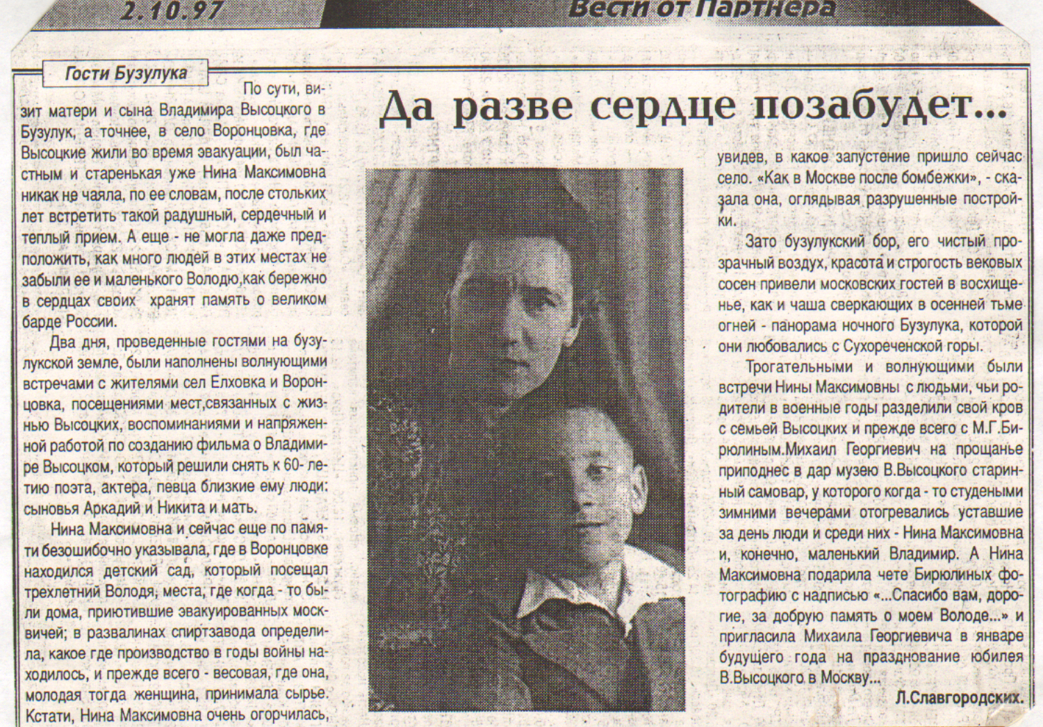

**Славогородских Л. Да разве сердце позабудет / Л. Славогородских // Вести от «Партнера».— 1997.— 2 октября.— С. 6.**